智能帽子
作 者：张婧 张文
指导教师：杨艳
所在学校：青岛大学 获奖等次：二等奖
作品简介：
本作品针对当前社会老人摔倒，煤气中毒，健忘症三大问题，以msp430单片机为核心，利用GSM模块，传感器等设计了摔倒检测系统，煤气检测系统，智能提醒系统三个系统，从而对老人的生活有了很大的保障。 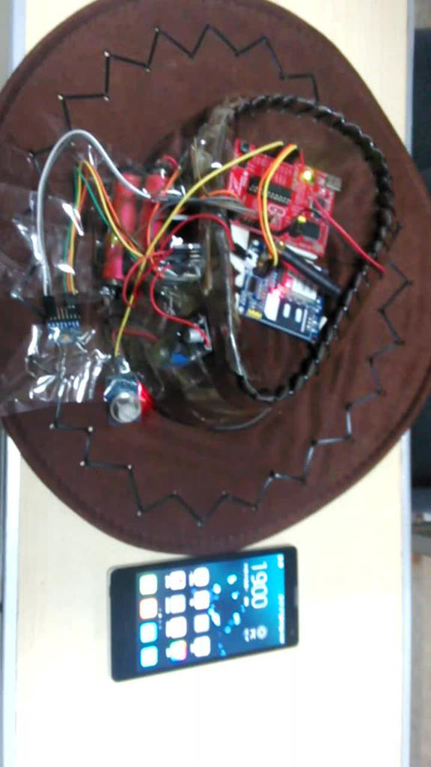
科学性：
本作品通过运用MSP430单片机，利用ADXL345加速度传感器和定位模块，成功的实现了随时随地监测老人生命健康安全的功能，同时利用GSM成功实现子女与帽子的远程控制，提醒老人按时吃药或者做事，并能随时随地保持联系，解决了摔倒，煤气中毒，健忘症三大问题。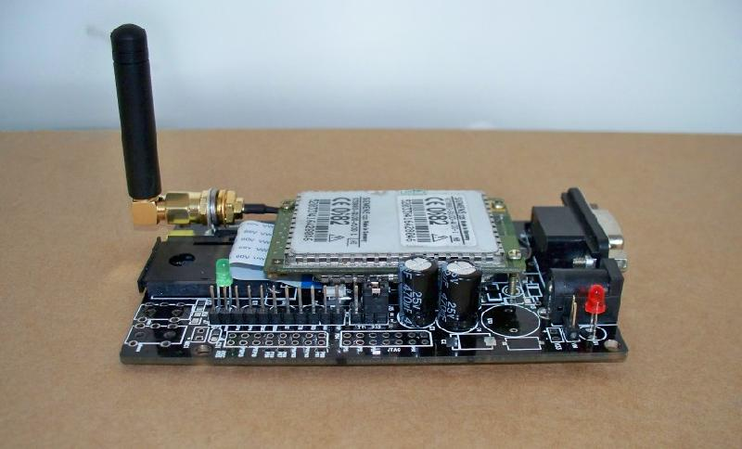
创新性：
本作品的创新性在于防止老人煤气中毒，此功能除了可以检测甲烷还可以检测其他有毒气体，同时还可以检测老人的气味，这对于健忘症老人或者行动不便而忘记洗头的老人是重要的卫生保障。
实用性：
本项目可以实时监测关乎老人生命安全的摔倒，煤气中毒，健忘症三大问题，产品不受时间空间的限制，子女随时随地可以掌握老人的健康状况，且为老人愿意戴的帽子，老人用起来顺手，方便。
备注:图片位置可以根据作品实际情况调整

